Что такое NPM
NPM (Node Package Manager) — менеджер пакетов для программной платформы Node.js. С его помощью можно устанавливать библиотеки, управлять зависимостями и редактировать метаданные проекта.
Перед началом работы с NPM надо скачать и установить пакет Node.js с официального сайта проекта. После этого нужно запустить любой интерфейс командной строки — приложение для ввода команд. Это может быть PowerShell, терминал, консоль или командная строка. Всё зависит от вашей операционной системы.
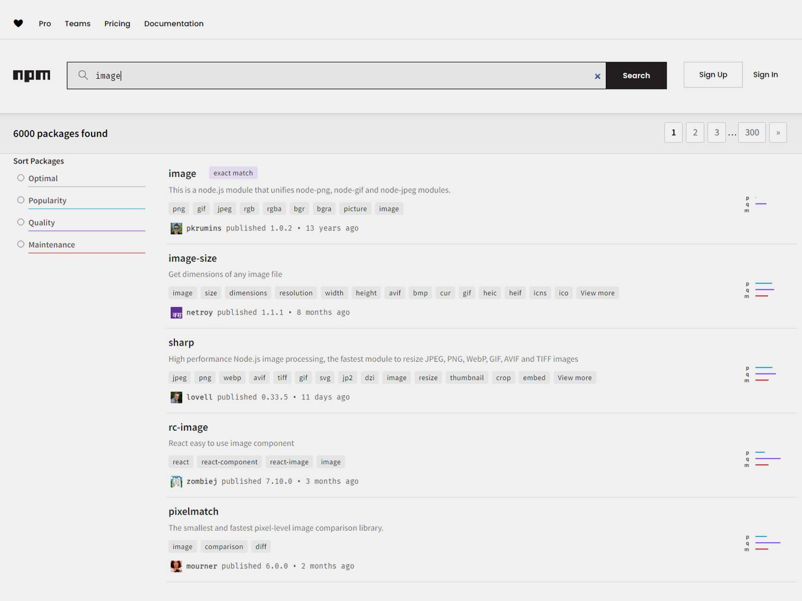
В экосистеме Node.js пакеты устанавливаются с помощью менеджера NPM, а хранятся они в публичных репозиториях. Это значит, что любой желающий может изучить их код и принять участие в разработке. Список доступных пакетов по ключевым словам доступен на сайте NPM.
Загрузка и установка пакетов
Пакет — упакованный код, который может быть библиотекой, утилитой или полноценным приложением. Разработчики используют общедоступные пакеты, чтобы не изобретать велосипед — то есть не писать с нуля модули, которые уже давно созданы. Представьте, что вы пишете бота, который конвертирует валюты. Можно самостоятельно продумать логику модуля, который будет сверять курс, например, с сайтом Центрального банка, а можно воспользоваться уже готовым пакетом и сэкономить время.
Для установки в NPM используется команда install, после которой надо указать название пакета:
npm install имя_пакета
Можно использовать краткую форму команды:
npm i имя_пакета
Если нужно установить несколько модулей, то можно сразу указать их названия:
npm install имя_пакета имя_пакета2 имя_пакета3...
Например, вот так можно установить Lodash — популярную у JS-разработчиков библиотеку для работы с массивами, строками и другими типами данных:
npm install lodash
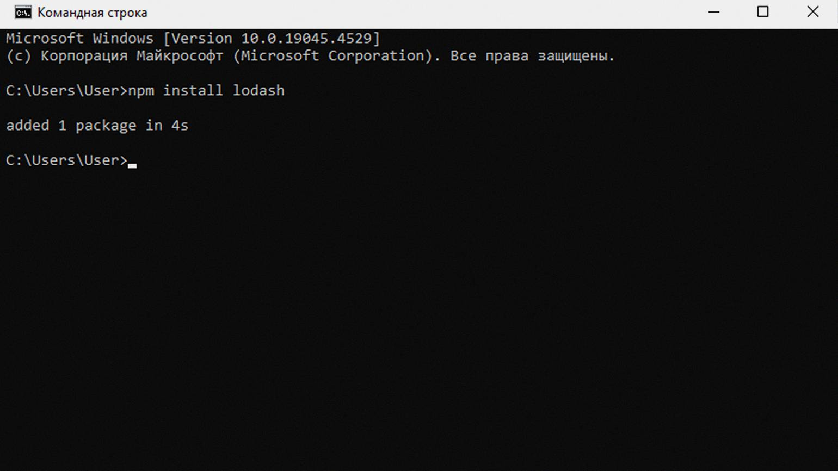

CSS препроцессоры
Препроцессор — это инструмент, который расширяет стандартные возможности CSS с помощью новых синтаксических конструкций, таких как миксины, циклы, переменные и другие. Препроцессоры так называются потому, что принимают данные (ваш код в формате stylus, sass, scss или less) и потом компилируют (преобразуют) их в обычный CSS-код. Этим они отличаются от постпроцессоров, которые улучшают именно CSS. К примеру, подставляют вендорные префиксы. Эти особенности облегчают работу с CSS: упрощают чтение кода и его дальнейшую поддержку.
Основные препроцессоры — это Sass, Less и Stylus. У них различные синтаксисы, а Sass поддерживает два: sass и SCSS.
Немного истории
Препроцессоры появились по нескольким причинам. Раньше CSS не был таким развитым и гибким, как сейчас. В нём не было переменных, операторов, циклов, условий, нельзя было писать вложенные конструкции. Одновременно была проблема в довольно большом расхождении между разными браузерами, особенно между Safari и Internet Explorer. Для того чтобы сгладить разницу в отображении интерфейсов сайтов в браузерах, использовали препроцессорные миксины. Примерно в начале 2010-х годов появилось много новых устройств, помимо компьютеров и ноутбуков, и сайты на них тоже должны были выглядеть хорошо. Экраны также отличались друг от друга по техническим характеристикам, например, по размерам и особенностям передачи цветов, так что появилась необходимость работать со сложными цветами. Все эти проблемы решали препроцессоры, а за счёт повторного использования переменных и специфического синтаксиса, код был изящнее и проще для чтения.
Вы можете спросить, а почему вообще важно количество строк в файлах для стилей? Раньше, где-то между 2013 и 2019, React-компоненты писали на громоздких классах с большим количеством свойств. Это приводило к длинному полотну из CSS-классов и правил, которое хотелось сократить для удобства чтения и для лучшей поддержки. Постепенно появилась тенденция к декомпозиции (разбиению) компонентов на более мелкие, чтобы улучшить их переиспользуемость и ускорить навигацию по стилям. Это вызвало запрос на минималистичный CSS. Сейчас декомпозиция считается лучшей практикой, но большие запутанные компоненты всё ещё встречаются в легаси-коде.
С тех пор многое изменилось. В CSS появились кастомные свойства, вложенность и другие нововведения. Также браузерные команды начали совместно работать над исправлением проблем совместимости браузеров, а Internet Explorer вообще перестал поддерживаться.
Установка и работа
Установка препроцессоров происходит, как правило, через npm или pnpm командой npm i -D <название препроцессора>. Потом вы дописываете конфигурационные файлы (конфиги) по инструкции к нужному препроцессору и настраиваете под свой проект. Также, можно использовать плагины VSCode или встроенный компилятор в средах разработки от JetBrains.
Как только Вы начинаете пользоваться Sass, препроцессор обрабатывает ваш Sass-файл и сохраняет его как простой CSS-файл, который Вы сможете использовать на любом сайте.
Самый простой способ получить такой результат - использовать терминал. После того, как Sass установлен, вы можете компилировать ваш Sass в CSS, используя команду sass. Вам всего лишь нужно сообщить Sass, где взять файл Sass и в какой файл CSS его скомпилировать. Например, запустив команду sass input.scss output.css в терминале, вы сообщаете Sass взять один Sass файл, input.scss, и скомпилировать в файл output.css.
Также, вы можете следить за изменениями только определенных файлов или папок, используя флаг --watch. Данный флаг сообщает Sass, что необходимо следить за изменениями указанных файлов и при наличии таковых производить перекомпиляцию CSS после сохранения файлов. Если вы хотите отслеживать изменения (вместо ручной перекомпиляции) вашего файла, например, input.scss, то вам необходимо просто добавить флаг в команду:
sass –watch input.scss output.css
Вы также можете указать папки для отслеживания изменений и куда сохранять компилированные CSS файлы, для этого достаточно указать пути и разделить их двоеточием, например:
sass --watch app/sass:public/stylesheets
Sass будет отслеживать все файлы в директории app/sass и компилировать CSS в директорию public/stylesheets.

Синтаксис и дополнительные возможности
Less и SCSS похожи синтаксисом на современный CSS, различий немного. К примеру, если не использовать дополнительные фичи SCSS, трудно найти отличия между ним и CSS. Синтаксисы Sass и Stylus напоминают синтаксис языка программирования Python. В них тоже можно опускать фигурные скобки и знаки : (двоеточие) и ; (точка с запятой), поэтому важны правильные отступы. Если отступы в Stylus и Sass расставлены неправильно, препроцессорные стили не скомпилируются в CSS, а вы получите консольную ошибку.
Переменные
Вы можете хранить в переменных цвета, стеки шрифтов или любые другие значения CSS, которые вы хотите использовать. Чтобы создать переменную в Sass нужно использовать символ $. Когда Sass обрабатывается, он принимает значения, заданные нами в $font-stack и $primary-color и вставляет их в обычном CSS-файле в тех местах, где мы указывали переменные как значения.
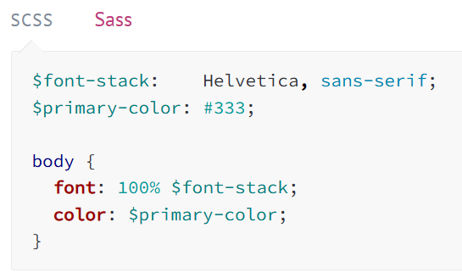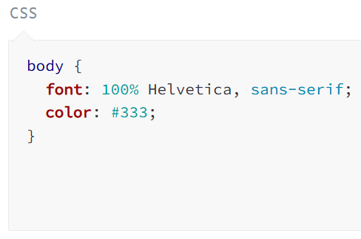
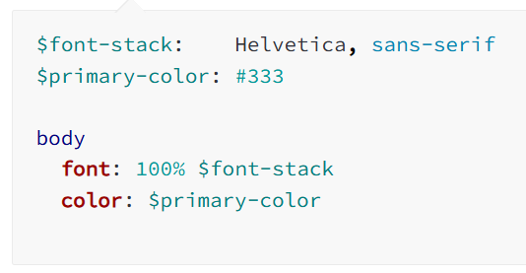
Вложенности
При написании HTML, Вы, наверное, заметили, что он имеет четкую вложенную и визуальную иерархию. С CSS это не так.
Sass позволит вам вкладывать CSS селекторы таким же образом, как и в визуальной иерархии HTML. Но помните, что чрезмерное количество вложенностей делает ваш документ менее читабельным и воспринимаемым, что считается плохой практикой.
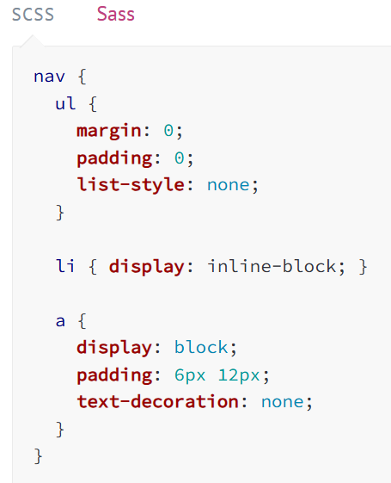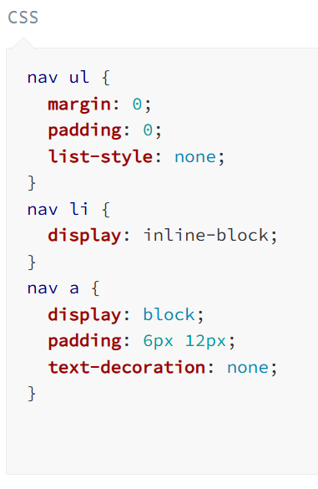
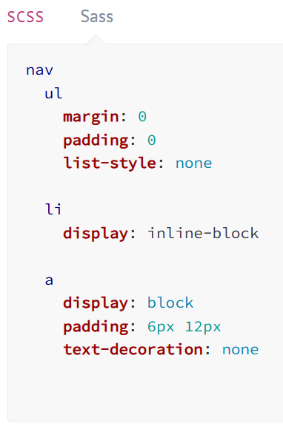
Также можно использовать оператор &. Это удобно при именовании классов по методологии БЭМ (Блок, Элемент, Модификатор). В этом примере объединяем блок .button с классом элемента .button__icon и с классом модификатора .button_inactive (справа скомпилированный код):
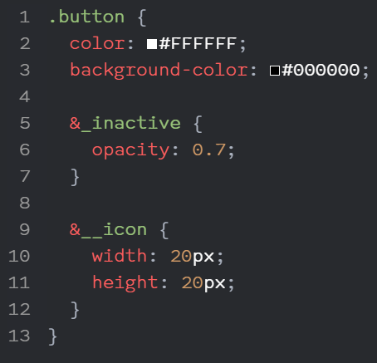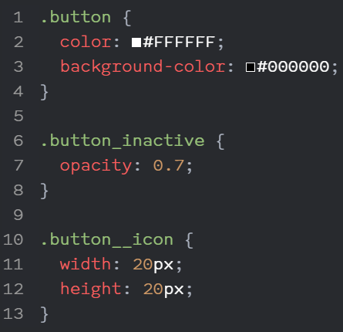
Фрагментирование (модульность)
Вы можете создавать фрагменты Sass-файла, которые будут содержать в себе небольшие отрывки CSS, которые можно будет использовать в других Sass-файлах. Это отличный способ сделать ваш CSS модульным, а также облегчить его обслуживание. Фрагмент — это простой Sass-файл, имя которого начинается с нижнего подчеркивания, например, _module.scss. Нижнее подчеркивание в имени Sass-файла говорит компилятору о том, что это только фрагмент и он не должен компилироваться в CSS. Фрагменты Sass подключаются при помощи директивы @import.
Миксины
Миксины (mixins) похожи на функции в языках программирования. В них передают аргументы, задают им значения по умолчанию и так далее. Миксины помогают группировать нужные стили и повторно использовать их в нескольких местах кода или в разных CSS-файлах. Это пригодится, когда в проекте ну очень много стилей и строк кода, сложная логика вычисления значений для CSS-свойств, а ещё когда хотите подстраховаться и не споткнуться об разные особенности отрисовки стилей в браузерах.
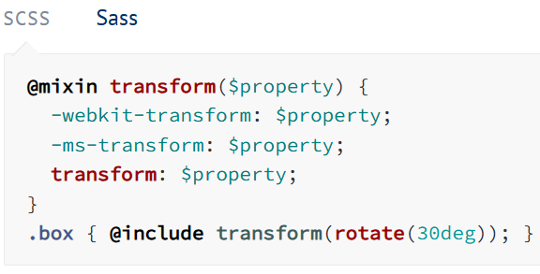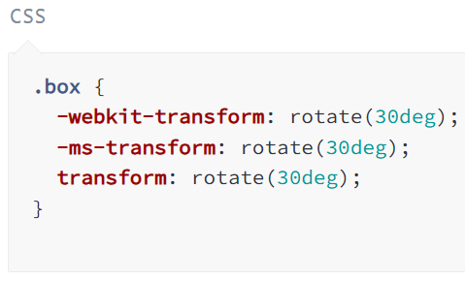
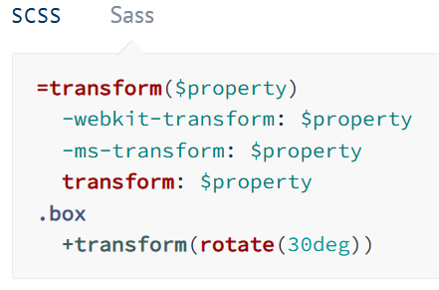
Чтобы создать миксин, необходимо использовать соответствующую директиву и присвоить ей имя. Также в примере используется переменная $property в круглых скобках, чтобы мы могли передавать в свойство transform все, что захотим. После того, как вы создадите миксин, можно использовать его в качестве объявления CSS, начинающегося с @include, за которым следует название миксина.
SCSS-миксин для медиа-выражений:
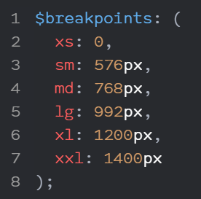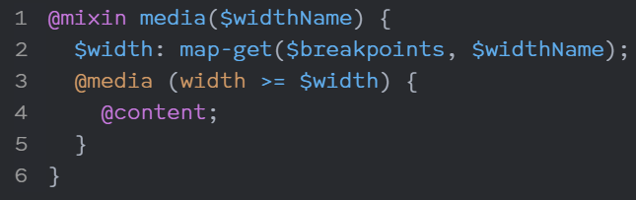
Использование:
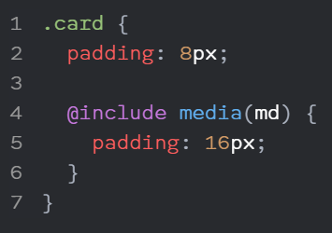
Скомпилированный код:
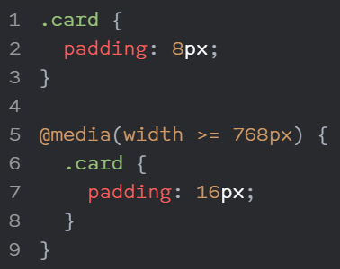
Расширение/Наследование
Во всех препроцессорах есть интересная фича — @extend. С её помощью расширяют классы за счёт других. Класс-шаблон - особый тип классов, который создается только для использования в других классах.
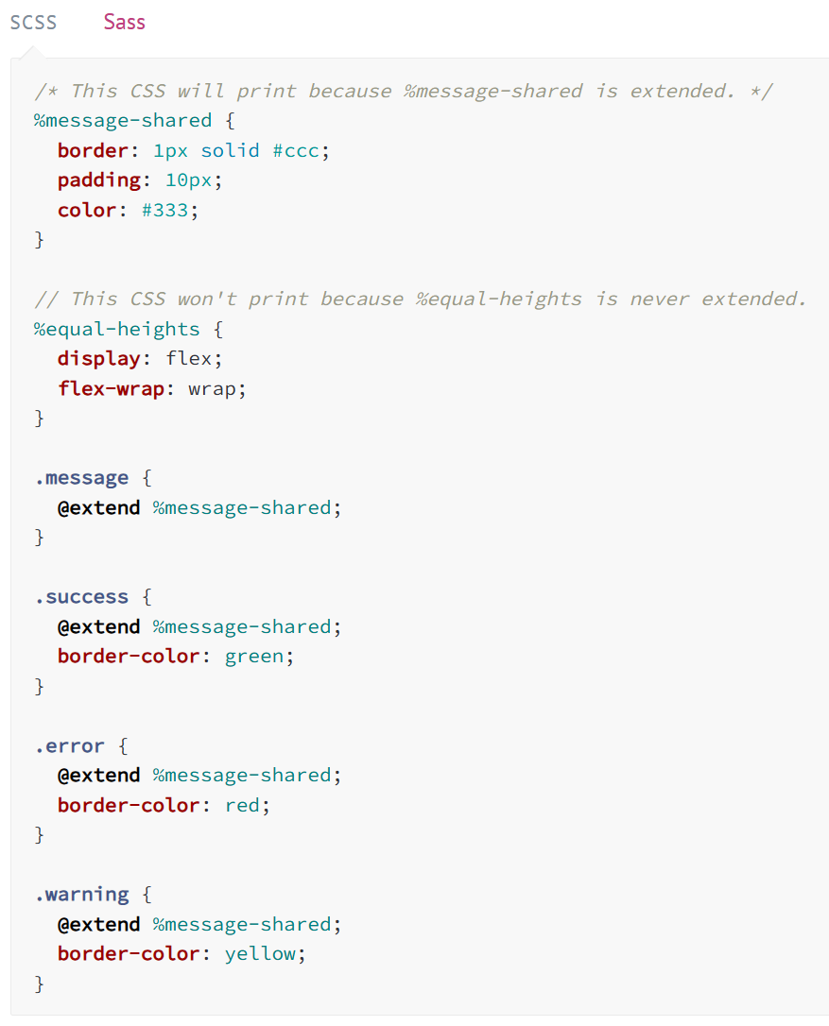
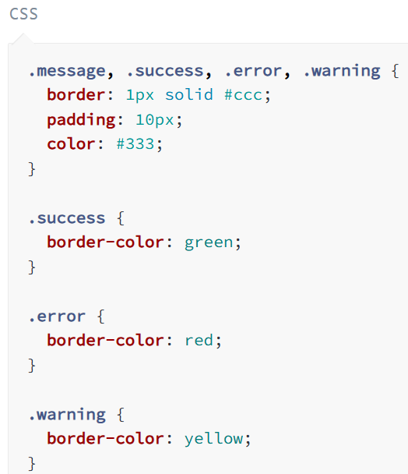
Зачем знать о препроцессорах?
Сейчас можно обойтись без препроцессоров, так как у CSS больше возможностей, чем раньше. Хотя препроцессоры постепенно теряют популярность, вы всё равно найдёте проекты, в которых не используют чистый CSS. Так что, при очередной смене работы, можете столкнуться с проектом, написанным на Less или SCSS.
Удобно следить за статистикой по препроцессорам в ежегодных отчётах о состоянии CSS. За четыре года с 2019 по 2022 использование препроцессоров снизилось на 8%, а их популярность — на 6%.
Ещё одна причина — в CSS пока ещё нет поддержки миксинов, с помощью которых можно добавлять адаптивность сайту, вынося отдельные стили и «примешивая» их потом. Переписывание большого количества стилей с ними отнимет много времени, из-за чего рефакторинг может затянуться или вообще быть отложен до лучших времён.
В CSS планируют внедрить нативные миксины. Proposal (предложение @when @ else @supports) уже приняли, поэтому миксины в CSS — это вопрос времени.
Ситуация с CSS-функциями для работы с цветами тоже пока нестабильная: их не так много и у них пока нет хорошей браузерной поддержки. Так что без препроцессоров с цветами по-прежнему сложно работать.

